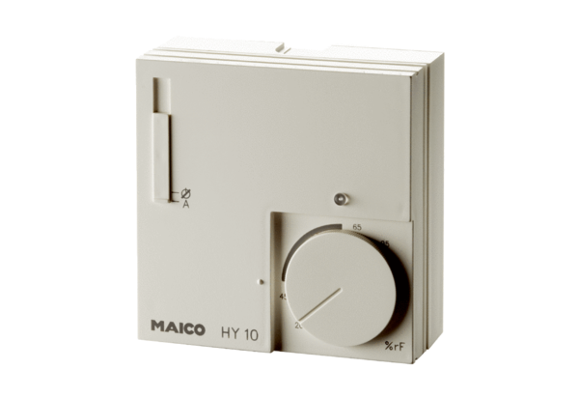Hygrostat HY 10 APVerpackungseinheit: 1 StückSortiment: C
Artikelnummer: 0157.0358Hersteller: MAICO

